用 QR Code 簽到，以及證明你人在現場
同一次掃描，會依空間當下的狀態做不同的事。GPS 不是一種簽到方式 —— 它是加在 App 簽到上的條件。
2026-09-05 · https://offision.com/help/zh-hant/booking/check-in-by-qr-code-and-gps/

有兩種不同的 QR Code
它們看起來一樣，行為卻不同，這裡也正是大部分混淆的來源。
面板螢幕上的那一組 會隨空間變化。預約等待時說明文字是 掃描簽到，預約進行中是
掃描延長 / 離開，空間空著時是 掃描預約。
印出來的貼紙 則是貼在門上或桌上的固定代碼，對應那一項資源，而且單靠它就能完成四件事
—— 簽到、馬上使用、延長、登出。製作並張貼這些貼紙本身就是一項工作，請參閱
列印並張貼資源貼紙。
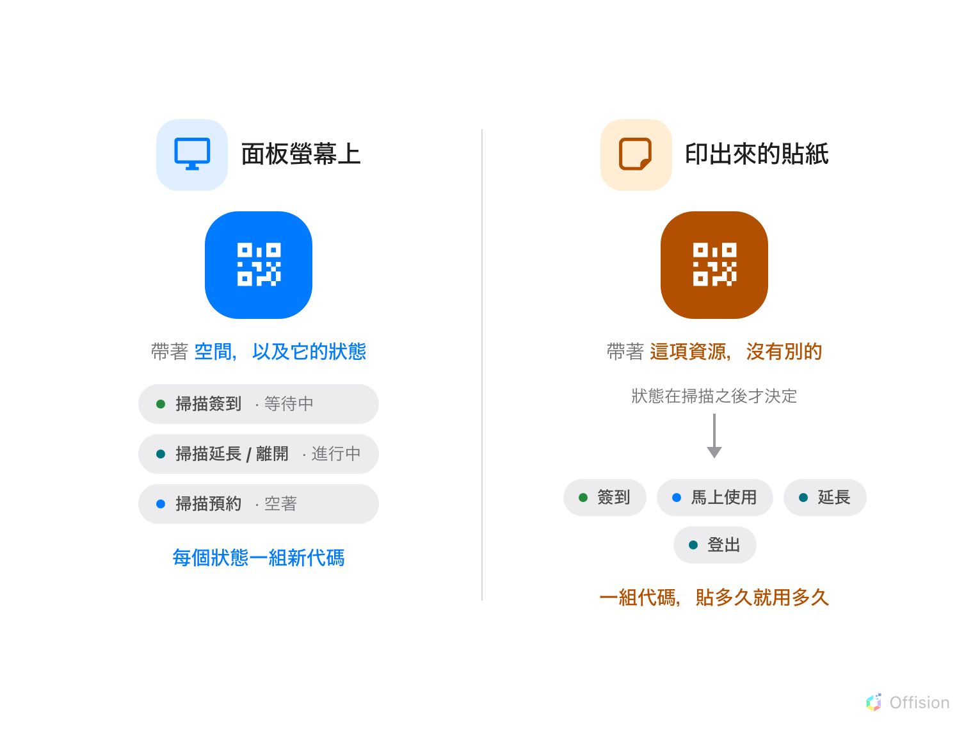
面板的代碼帶著空間的狀態；貼紙的代碼只帶著資源，狀態在掃描之後才決定。
掃描其中任何一種都不等於「簽到」。它的意思是「告訴我這項資源的狀況，然後做該做的事」——
而該做的事取決於空間的狀態，以及拿著手機的是誰。每一種結果都在
掃描辦公桌或房間的貼紙來簽到與簽退
中逐一說明。

GPS 是條件，不是方式
開啟 需要 GPS 簽到 並不會多出一種簽到方式，而是多出一道 App 簽到必須先通過的檢查：
手機必須在距離建築物 允許距離 的範圍內。
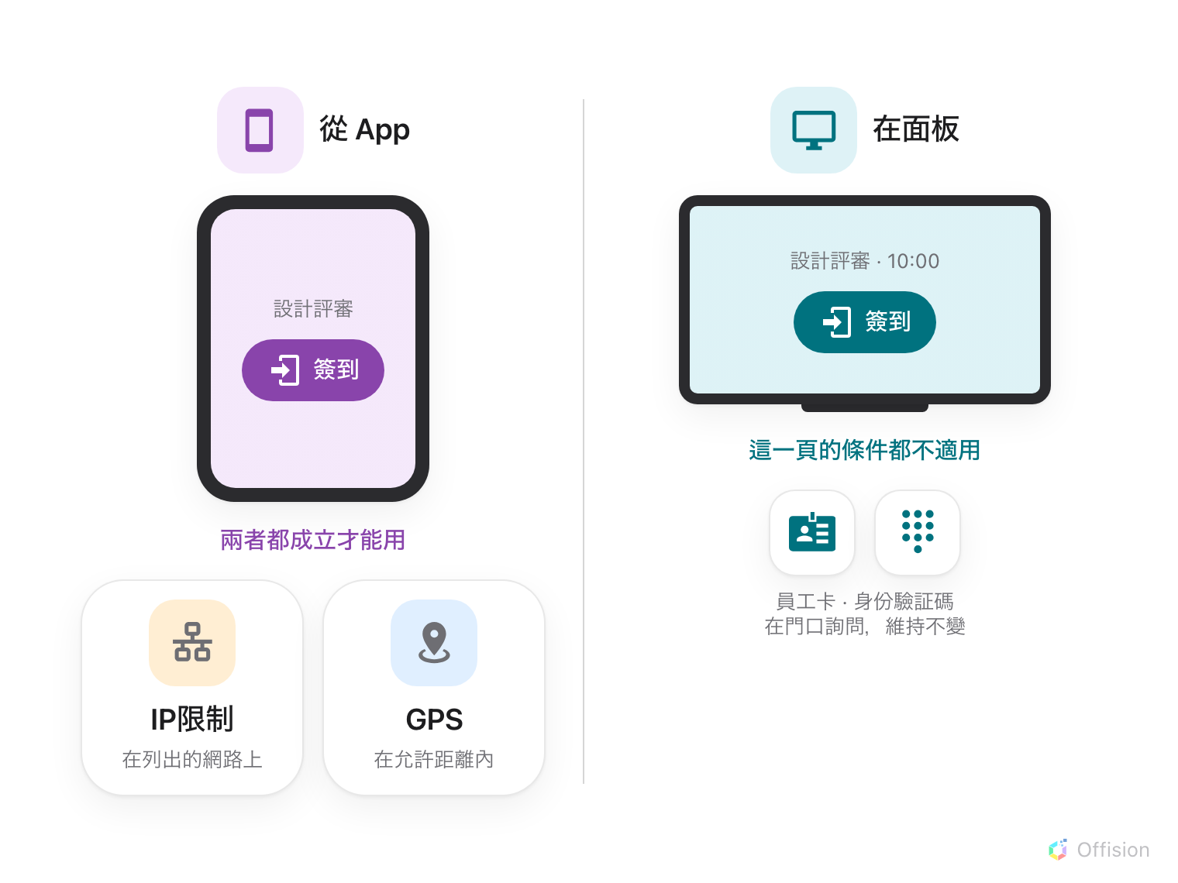
兩個設定都是加在 App 簽到按鈕上的條件。面板自己的方式從不過問網路或地點。
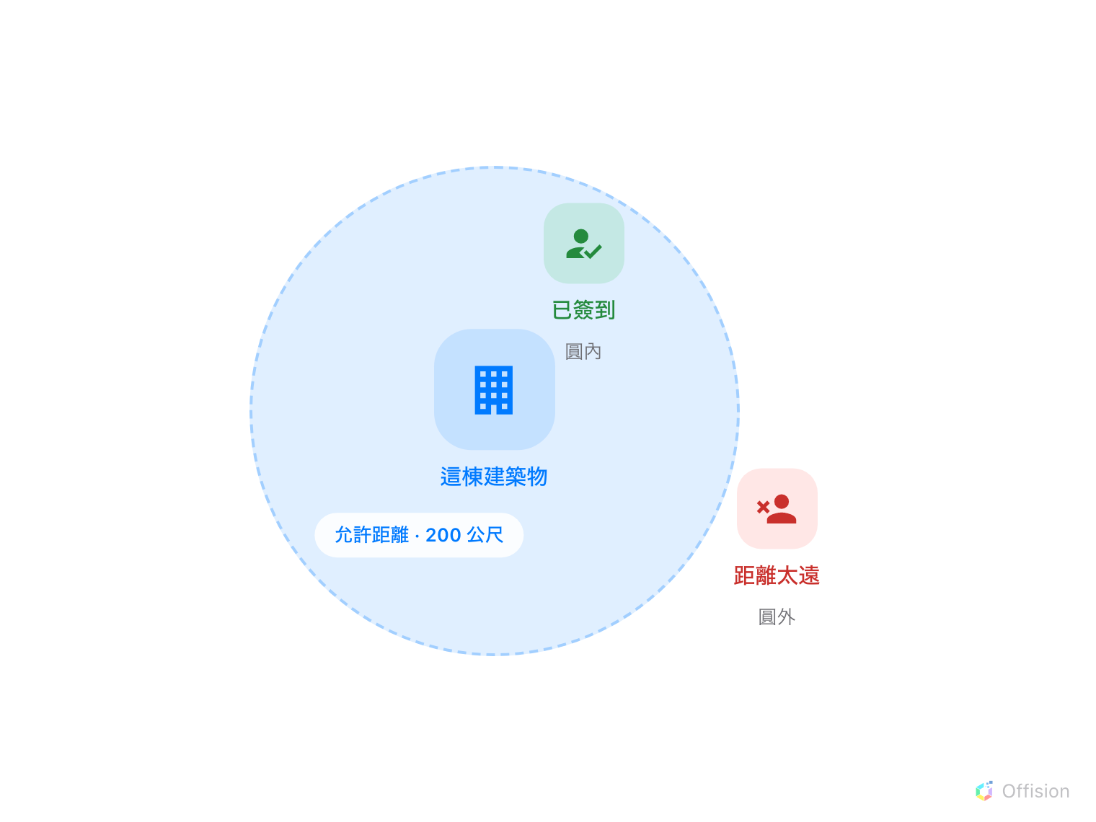
圓是以建築物、而不是以會議室為圓心畫的 —— 所以沒有設定位置的建築物會拒絕所有人。
圓心畫在哪裡，帶來三個後果：
- 那是建築物的位置，不是會議室的位置。 同一棟建築物裡的所有資源共用一個圓。
- 一旦開啟，建築物沒有設定位置的資源就完全無法簽到。 這是「失敗即拒絕」而不是退而求
其次，所以設定頁會替你數出受影響的資源數量並列出名稱。
- 半徑是下限，不是偏好。 不能設得比 50 公尺更緊，預設是 200。手機對自己位置的判斷本來
就有誤差，把圓畫在誤差之內，就會拒絕那些其實站在會議室裡的人。
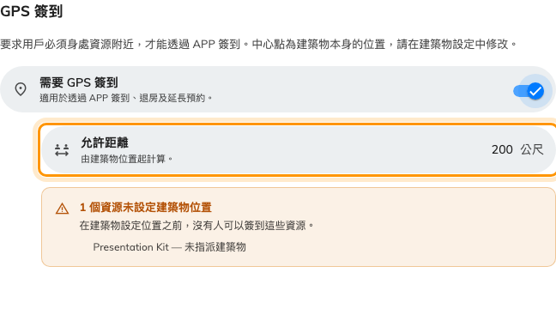
政策的 GPS 頁：開關、半徑，以及它會拒絕的資源。
Where in Offision: admin app → booking/advance-policy (預約規則)
沒有「仍要繼續」的選項。 在圓外，對話框只給你 再試一次；確認按鈕要等到手機進入
圓內才會出現，這正是重點所在 —— 有繞道，這個設定就只是裝飾。
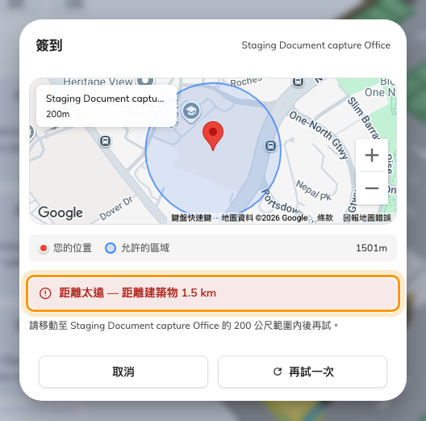
在圓外：距離寫得清楚，沒有東西可以確認，只有再試一次。
位置可以被偽造，所以只能當成嚇阻:
GPS 簽到提高了門檻，但它不是證據。手機可以被弄成回報一個它其實不在的位置 —— Android 有一個
開發者選項正是做這件事，越獄的 iPhone 也辦得到。伺服器收到座標之後，無法分辨那是真實的還是
被餵進來的。
所以圓內的簽到代表「大概在那裡」，不是「確定在那裡」，而建立在它之上的缺席率也繼承了同樣的
性質。當紀錄必須可靠時，請要求 在面板上 簽到 —— 那是除了門口以外無法滿足的條件 ——
並加上 IP限制 作為第二個彼此獨立的條件。
在 Teams 裡無法運作:
Offision 的 Teams App 不支援 GPS。當 GPS 簽到為必要時，Offision 會改為提供在瀏覽器
重新開啟該頁面 —— 在手機上則是改用 Offision App。

行動 App 實際上補足了什麼
畫面和瀏覽器裡看到的是同一套，行動 App 只是包在外面的殼。它提供的是手機瀏覽器無法穩定
給出的兩樣東西：掃描用的相機，以及作業系統背書的位置。這也是為什麼 GPS 簽到在 App 裡可靠，
在某些瀏覽器裡則不可用。
簽到失敗時，值得問的是：被拒絕的是哪一項？相機權限，還是位置權限？兩者是分開的詢問，
任何一項都可能是關的。

不用 GPS 也能強制現場簽到
IP限制 只接受來自你列出的位址的 App 簽到。它比地理圍籬粗糙 —— 證明的是哪個網路，不是
哪個地點 —— 但不需要權限詢問、不需要定位硬體，在 Teams 裡也能用。對不少組織來說已經足夠。
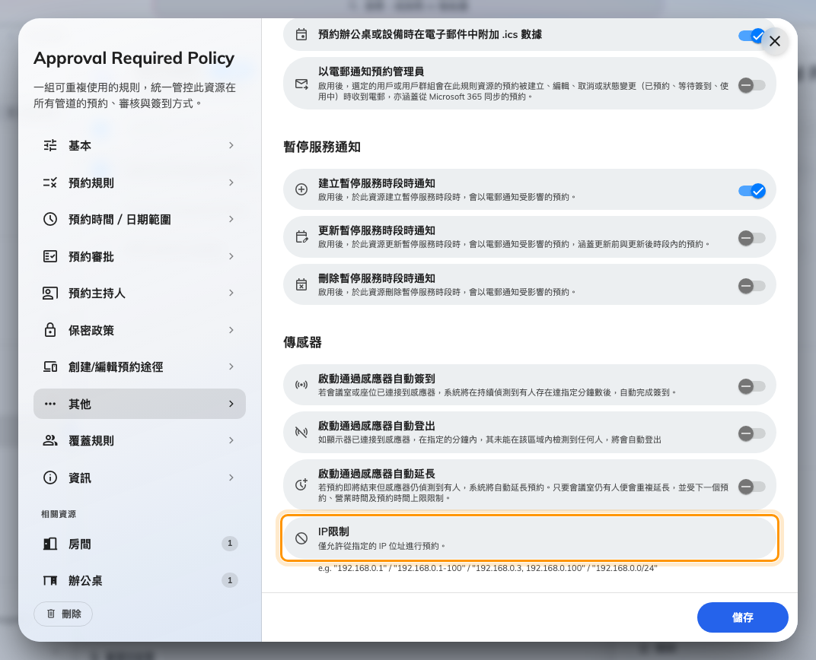
政策的「其他」頁：單一位址、範圍、清單或子網路都可以。

這些不由它決定
- 面板自己的方式。 員工卡與身份驗証碼是在門口詢問的，完全不受這裡影響 ——
請見 在預約面板簽到 與
感應員工卡簽到。
- App 是否顯示簽到按鈕。 那是 在用戶界面顯示簽到按鈕，同時也是讓缺席數字變得可疑的
那個設定 —— 請見 什麼才算缺席。
- 與會者能不能這樣做。 App 只授予與會者 以 QR Code 簽到，而且用的是與面板那一項不同
名稱的政策開關。
- 簽到的期限。 在時段內掃描會完成簽到；過了時段再掃，預約已經不在了 —— 請見
簽到與缺席的運作方式。

